**Manual de Usuario – Árbol Genealógico**

**Realizado por: Juan Esteban Salas Flórez**

1. Deberá descargar el archivo del programa junto con Apache Netbeans IDE 12.6, que se encuentra en git (https://github.com/estebansalas18/Arbol-Genealogico)
2. Inicie la aplicación Apache Netbeans IDE 12.6
3. Abra un proyecto existente y escoja la carpeta de nombre **ViewArbol**
4. Ejecute la aplicación
5. Encontrará una pantalla principal como la siguiente:

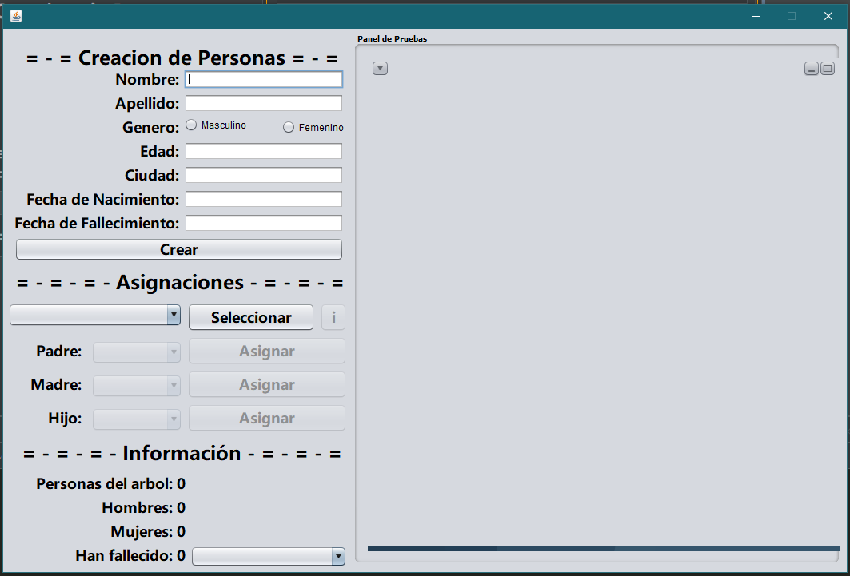

Esta es la pantalla principal que se ve al iniciar la aplicación, en esta podremos encontrar 4 partes diferentes enfocadas para las diferentes funcionalidades, estas se dividen de la siguiente forma, primero está la creación de personas, encargada de crear cada nodo del árbol genealógico, luego tenemos el apartado de asignaciones, en el cual nos vamos a encargar de leer un nodo, luego, a ese le asignaremos, padre, madre e hijos (si corresponde), luego esta el apartado de información, el cual se irá actualizando a medida que se van creando las asignaciones, mostrando el total de personas que hacen parte de la familia, el total de hombre, total de mujeres y las personas que han fallecido. Por último, tenemos el panel de pruebas, que es el lugar en donde vamos a pintar el árbol genealógico.

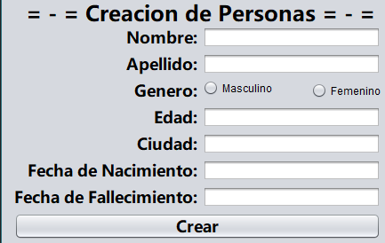En este apartado debemos ingresar la información completa de la persona que queremos agregar al árbol genealógico, importante tener en cuenta que para el Nombre, Apellido y Ciudad se espera que el usuario ingrese cadenas de texto, para la edad solo ingrese números, y para las fechas, debe escribirlas de la forma (DD-MM-AAAA), de lo contrario no será permitida, y por último, la fecha de fallecimiento se debe ingresar solo si la persona ha fallecido, de lo contrario debes dejar este apartado en blanco.

El programa también cuenta con revisión en cada una de las entradas, para evitar que la persona ingrese datos inválidos que generen errores de ejecución mas adelante, estos mensajes de error se ven de la siguiente forma:

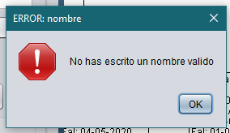 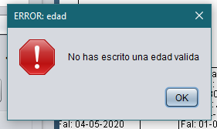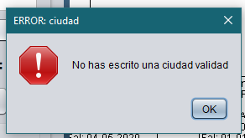 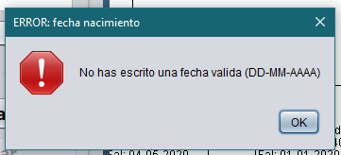

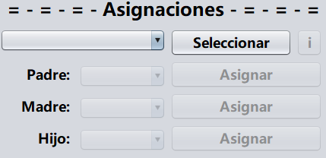Ahora, hablemos del apartado de Asignaciones y cómo funciona.

Al ingresar la primera persona, esta se convierte en la raíz del árbol, por lo que vamos a trabajar sobre esta, debemos escogerla en el combo box, luego darle click a seleccionar para asignarla como la auxiliar, y le podemos asignar un padre, una madre o un hijo, dependiendo de lo que queramos hacer.

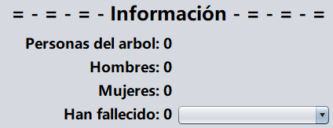Ahora, el panel de información que se va actualizando a medida que vamos ingresando la información al árbol, y un pequeño combo box, que muestra cuales son los integrantes de la familia que han fallecido.

Por último, está el panel de pruebas que es donde se va imprimiendo el árbol, si haz hecho las cosas bien, se debería ver de la siguiente forma:

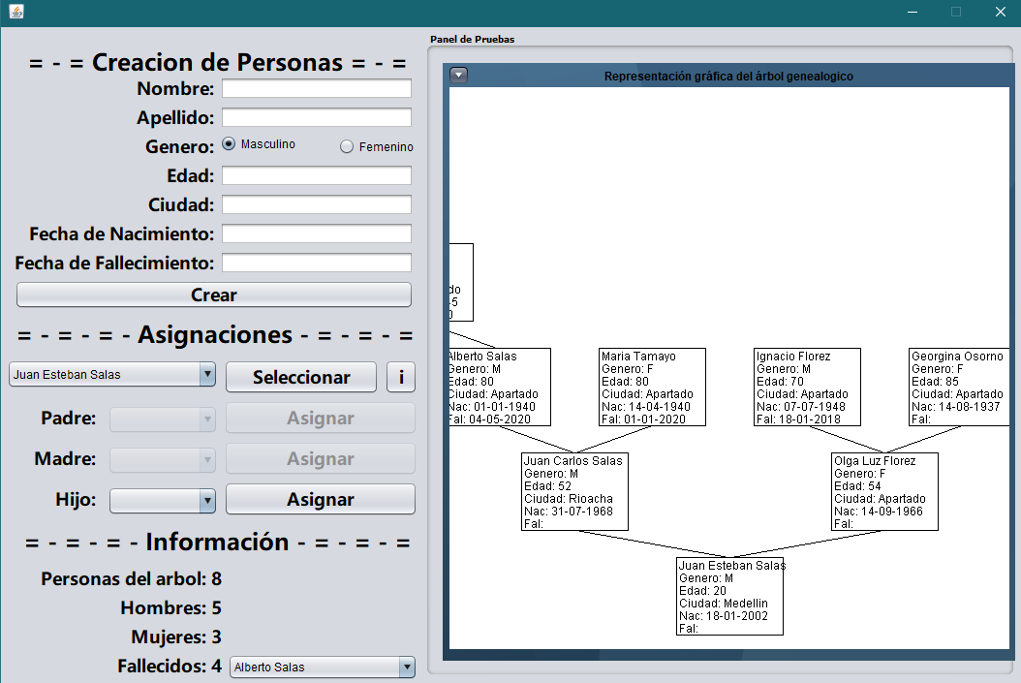

**Tips para realizar una buena ejecución del programa:**

**1.** Creamos la primera persona, esta será la raíz de nuestro árbol genealógico.

**2.** (Consejo) crear todas las personas que queremos en el árbol primero, y dejar para lo último las asignaciones

**3.** Empezar por la raíz, agregando su padre y madre, luego pasar a estos para hacer lo mismo, y así conseguir agregar los abuelos. De esta forma se agregan los abuelos, bisabuelos, tíos, hermanos.

**4.** En cualquier momento puedes seleccionar un nodo y darle click al botón con la **i** que abrirá otra pestaña con toda la información correspondiente a esa persona.

**5.** Debes maximizar la pestaña del panel de pruebas para que puedas ver toda la información del árbol, de lo contrario, cuando vayas por la 3ra generación, puede que se corte la pantalla y no se vea la información completa.